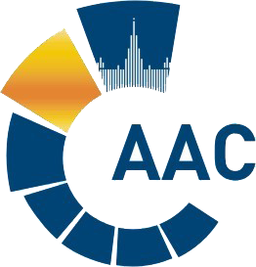 | САМОРЕГУЛИРУЕМАЯ ОРГАНИЗАЦИЯ АУДИТОРОВ  АССОЦИАЦИЯ «СОДРУЖЕСТВО»  член Международной Федерации Бухгалтеров (IFAC)  (ОГРН 1097799010870, ИНН 7729440813, КПП 772901001) | 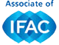
119192, г. Москва, Мичуринский проспект, дом 21, корпус 4.
т: +7 (495) 734-22-22, ф: +7 (495) 734-04-22, www.auditor-sro.org, info@auditor-sro.org

Комитет по стандартизации и методологии аудиторской деятельности

Разъяснение позиции по вопросам, касающимся применения стандартов аудиторской деятельности по теме:
О подготовке, представлении и хранении рабочих документов аудитора и аудиторских доказательств в электронном виде.
Использование простой электронной подписи при подписании аудитором электронных документов

Международные стандарты аудита предусматривают возможность составления рабочих документов в как в бумажной, так и электронной форме. Термин «аудиторский файл» определяется как «одна или более папок, либо иные бумажные или электронные носители информации, предназначенные для хранения данных, содержащие данные, представляющие собой аудиторскую документацию, относящуюся к конкретному заданию» (п. 6b МСА 230). Кроме того, МСА 230 устанавливает, что аудиторская документация может вестись на бумаге либо на электронных или иных носителях (п. А3 МСА 230). МСА не содержат иных требований к форме носителей информации аудиторской документации.
Таким образом, аудиторская организация имеет право самостоятельно определить форму хранения аудиторской документации, в том числе из состава предложенных рабочих документов аудитора, размещенных на сайте СРО ААС.
Аудиторской организации рекомендуется регламентировать порядок составления и подписания электронных рабочих документов, установить способы идентификации лица, составившего или проверившего рабочий документ, и систему защиты аудиторской документации от несанкционированных изменений и несанкционированного доступа.
Если аудиторская организация сочтет, что простая электронная подпись достаточна для указанных целей, то электронные документы могут подписываться с использованием простой электронной подписи.

Обращаем внимание, что настоящее разъяснение носит исключительно информационный характер и было подготовлено только для целей содействия членам СРО ААС в применении положений законодательства, регулирующего аудиторскую деятельность в РФ.
Позиция СРО ААС не может рассматриваться как официальное толкование требований нормативных правовых актов, заменяющее собственное профессиональное суждение аудитора.

02 июня 2017 года

